机械制图实验室

建筑面积：300平方米
主要设备：机械制图投影模型、典型零件级装配件模型、绘图桌等。
其他工具：图板、丁字尺、测量仪器及工具等。
功能介绍：本实训室展示了工程制图投影原理、基本形体、切割体与组合体的相关模型及机械类典型零部件、标准件以及典型机械装配体的模型。通过在本实训室的学习，能够建立空间想象力和空间分析能力，掌握机械零部件的结构设计及图形表达的基本知识，达到对实物进行拆装和测绘的技能。
实验实训室特色：可承担机械类所有专业基础课程《机械制图》的实践和实训教学。
机械制图实训室6407-6408
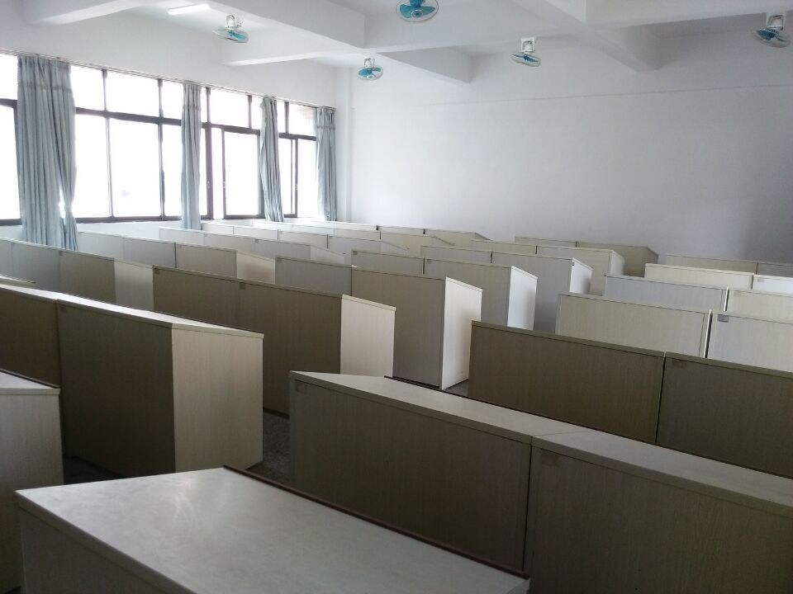
6407
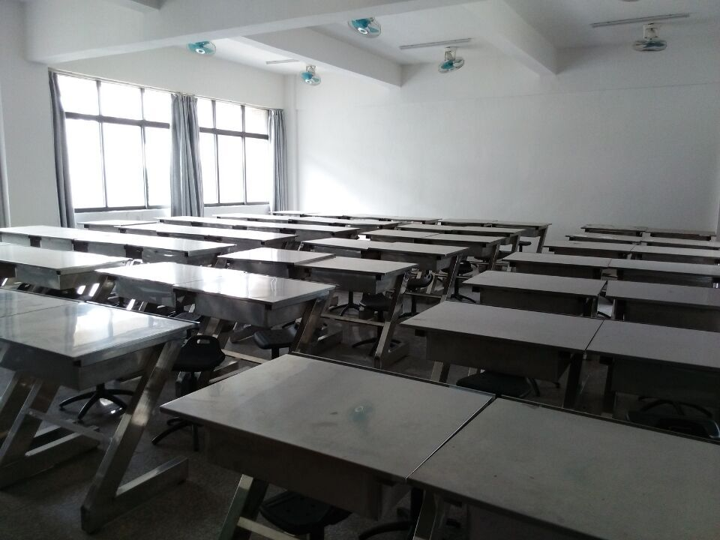
6408

茂名新校区制图室
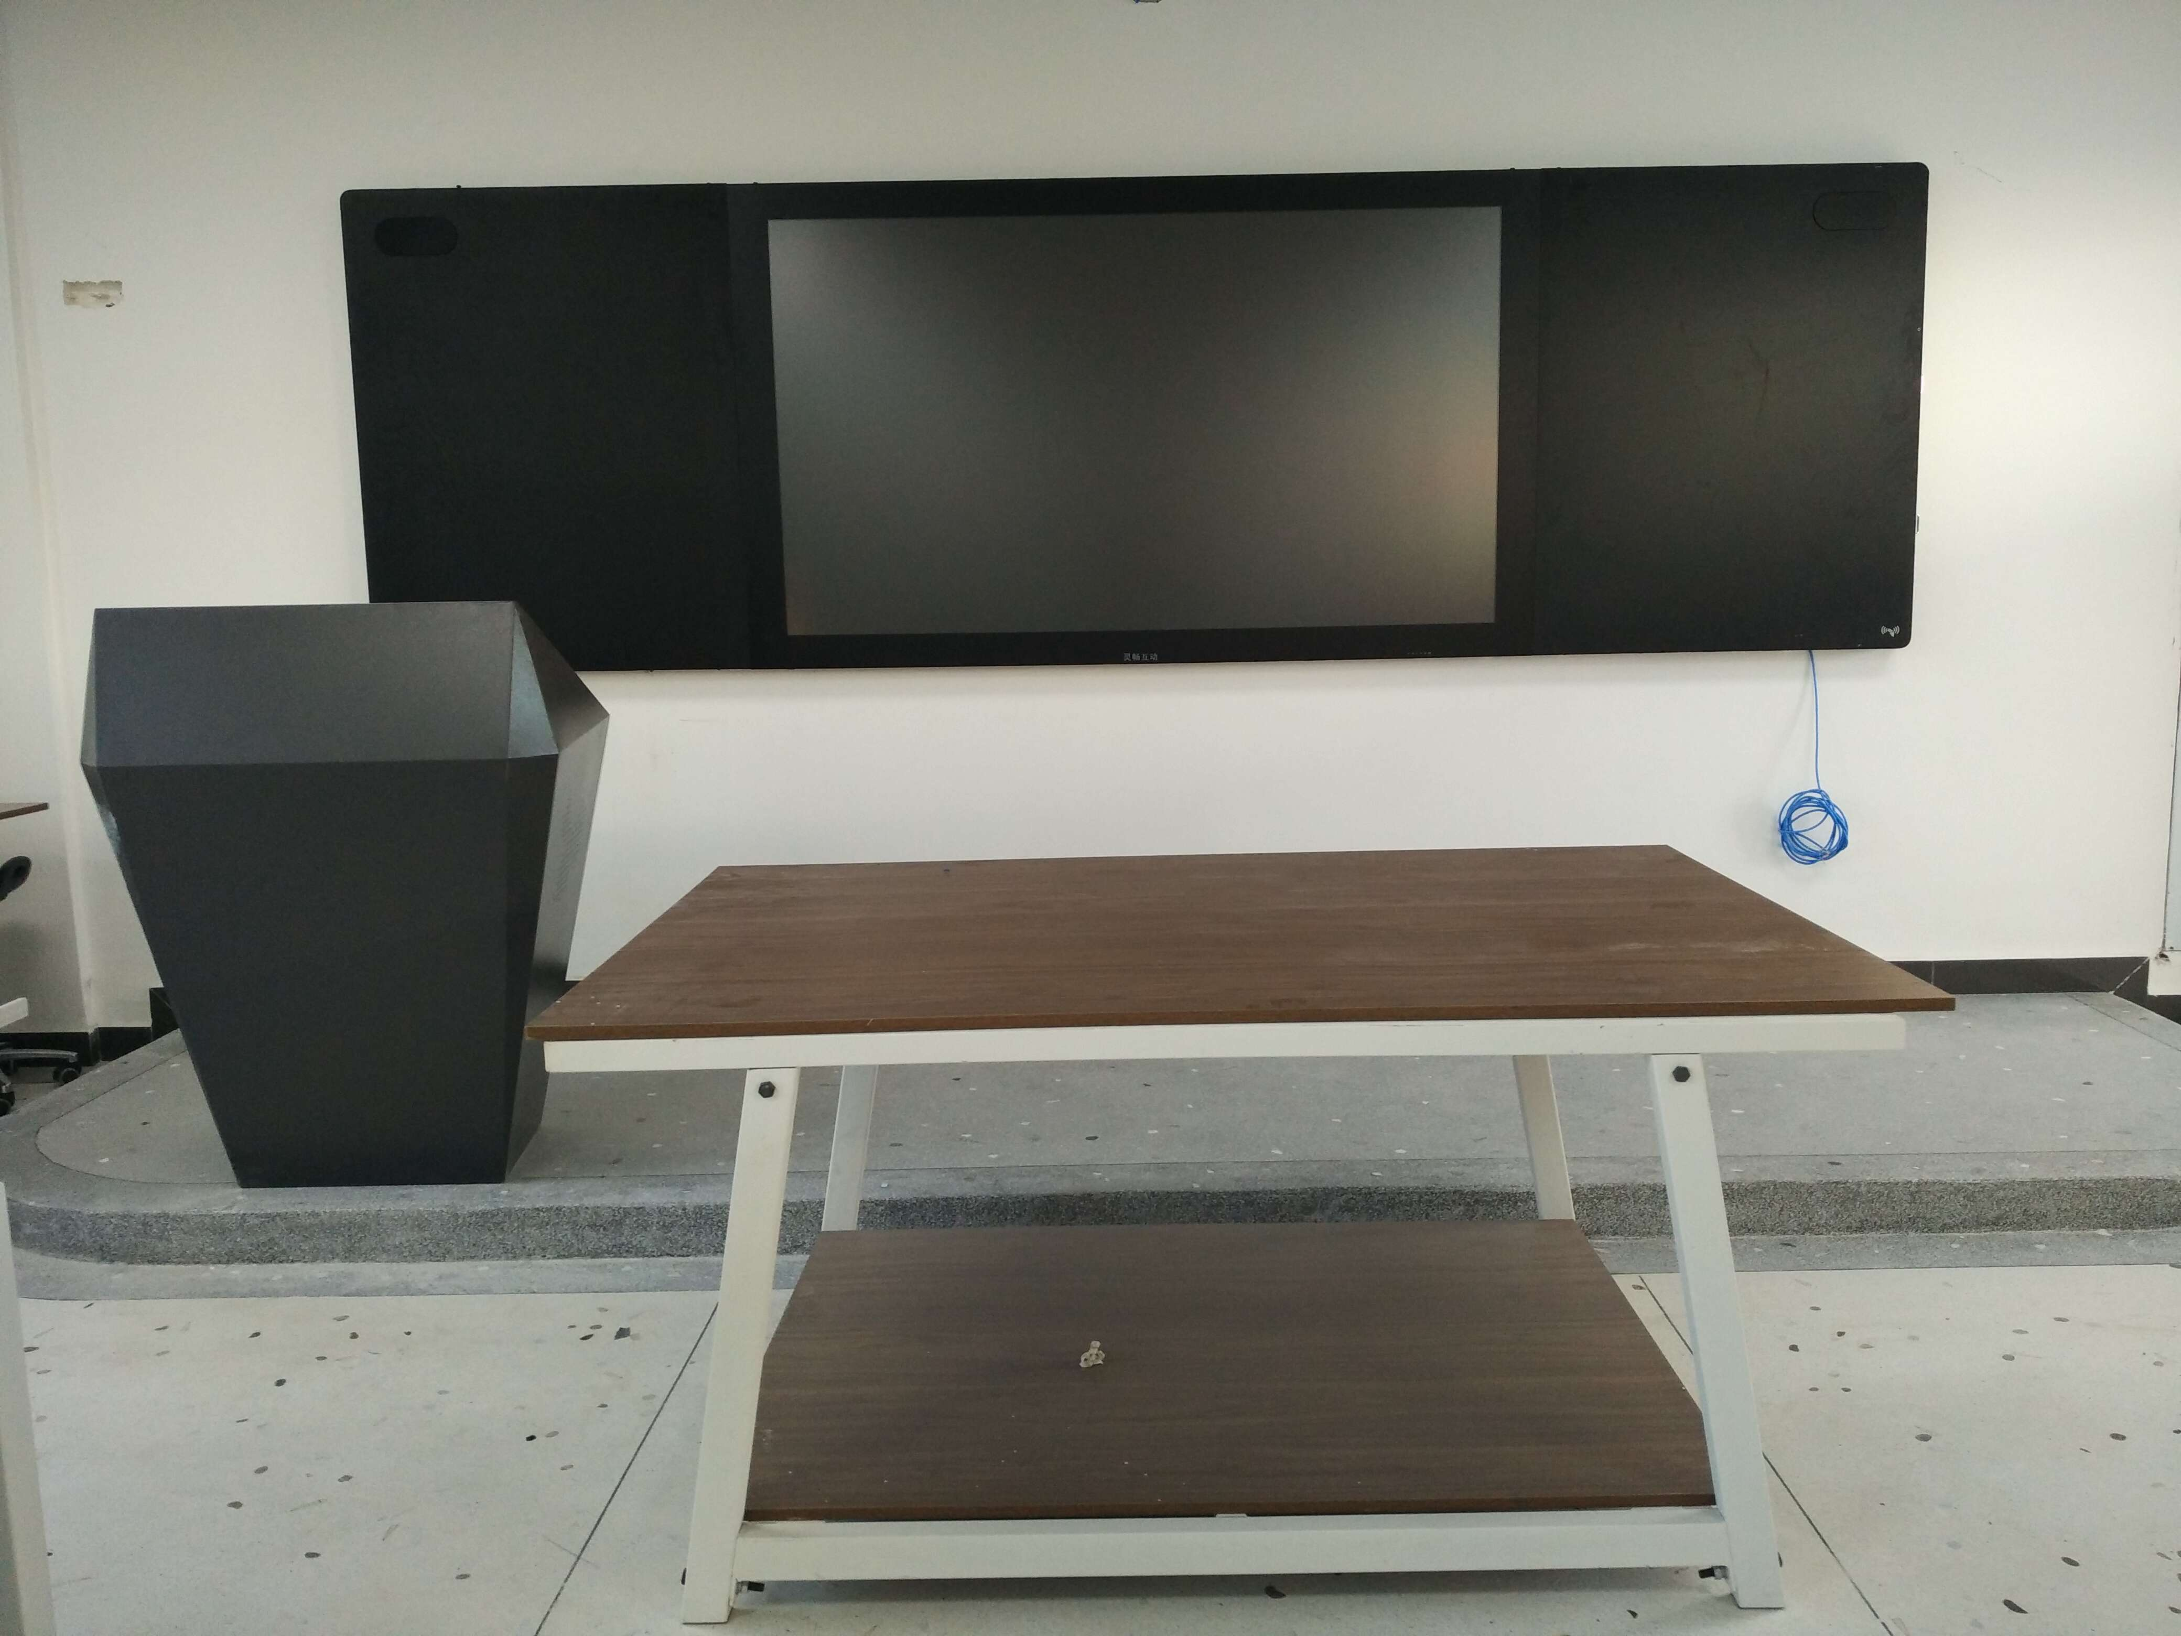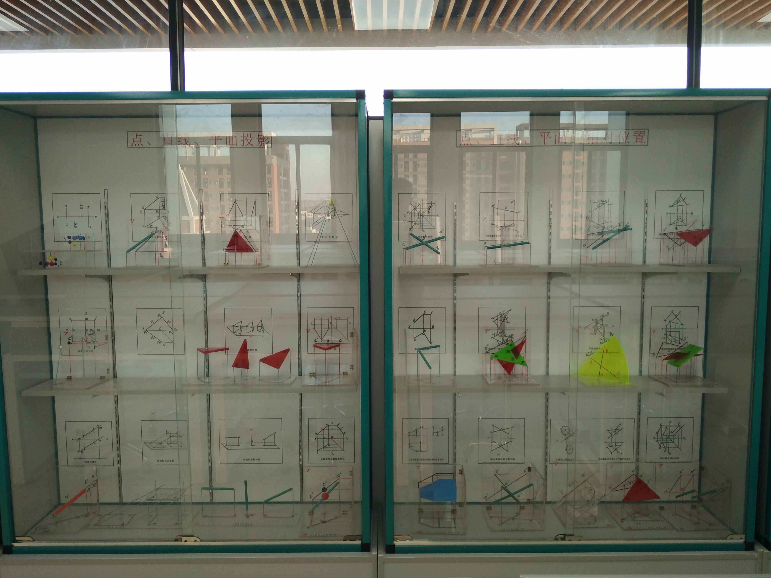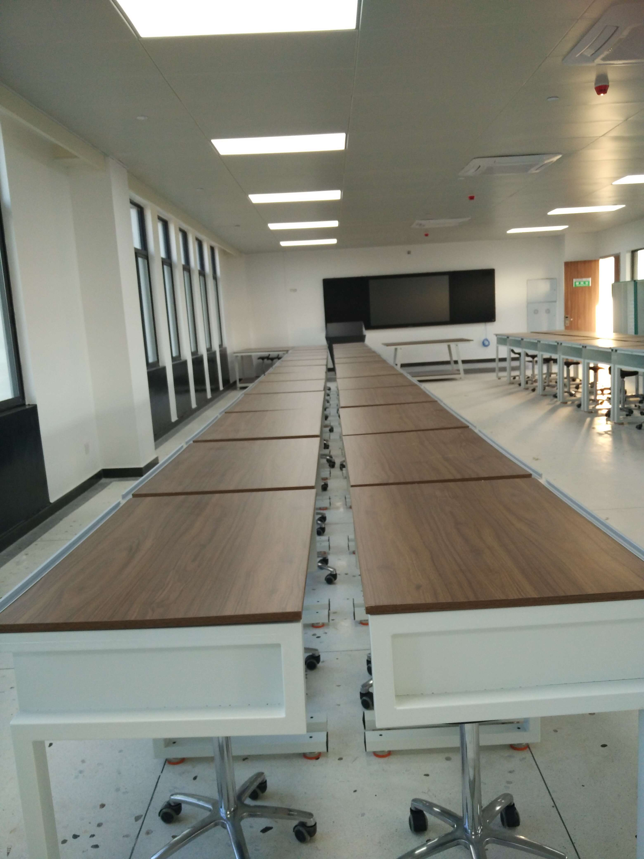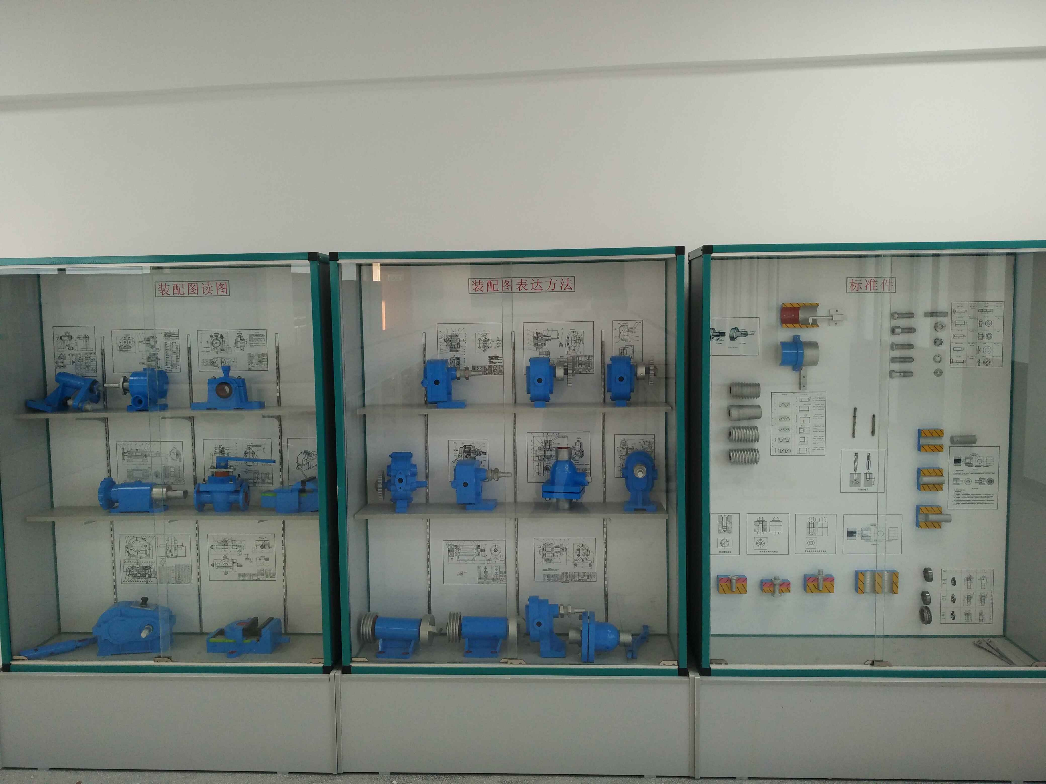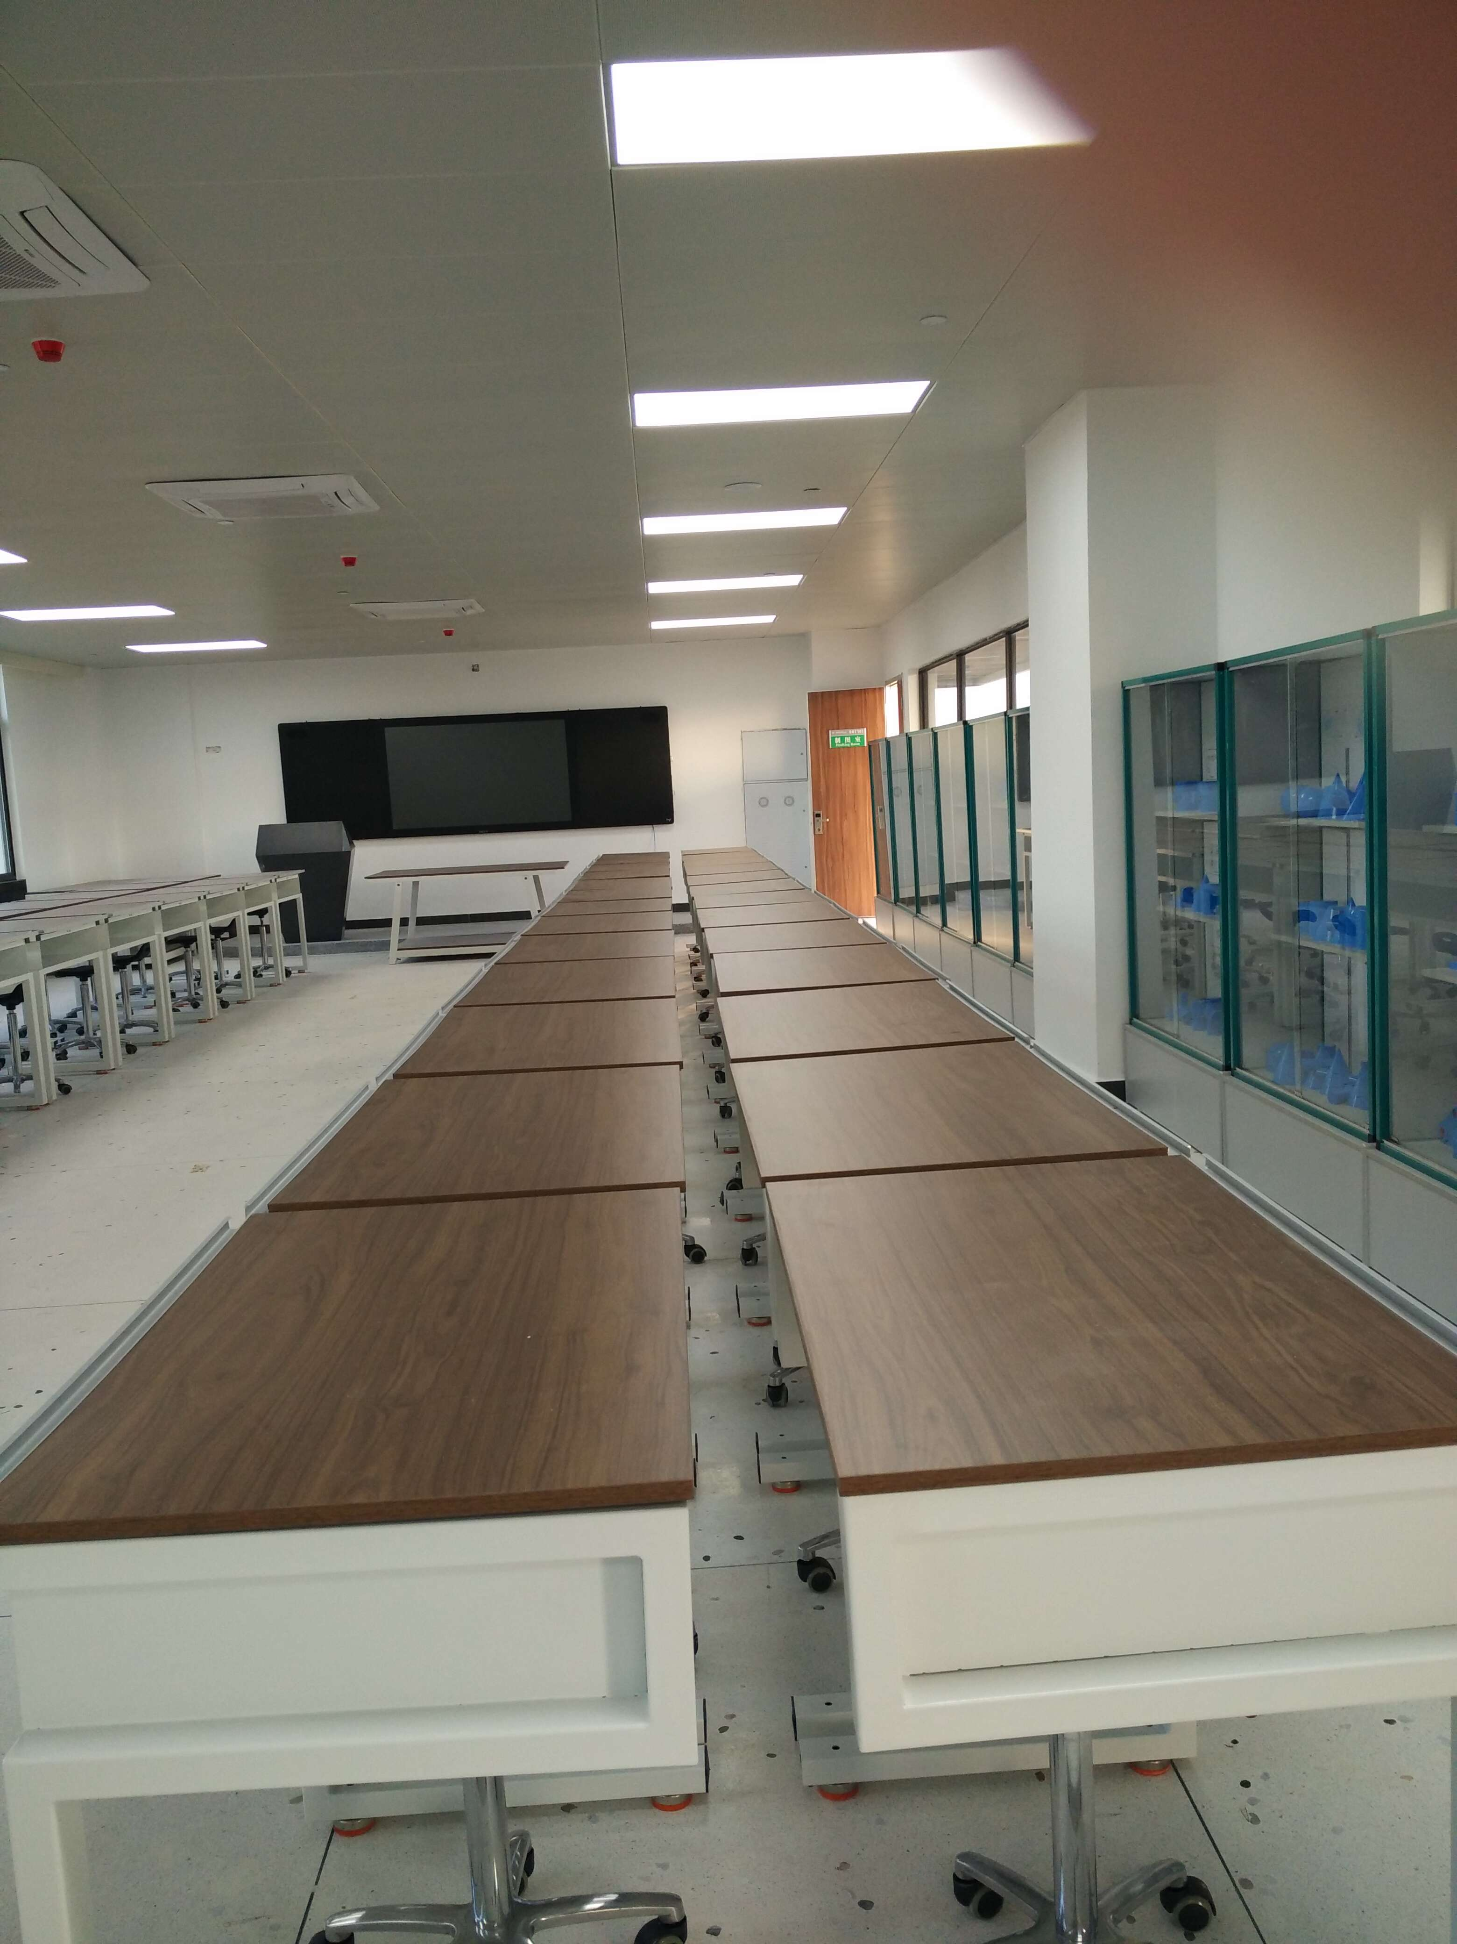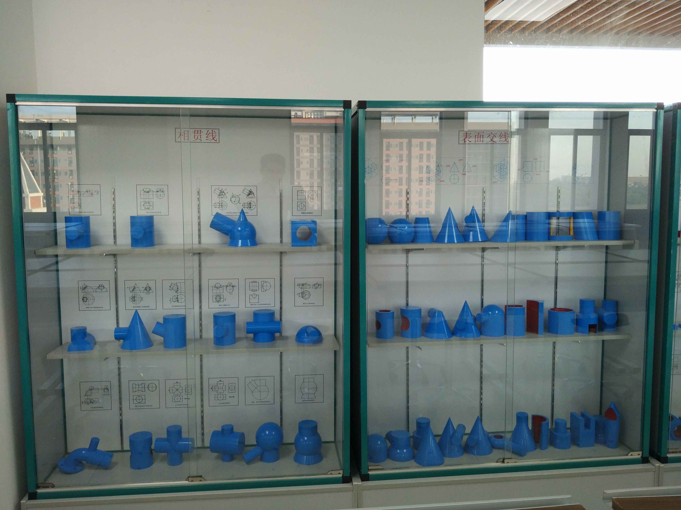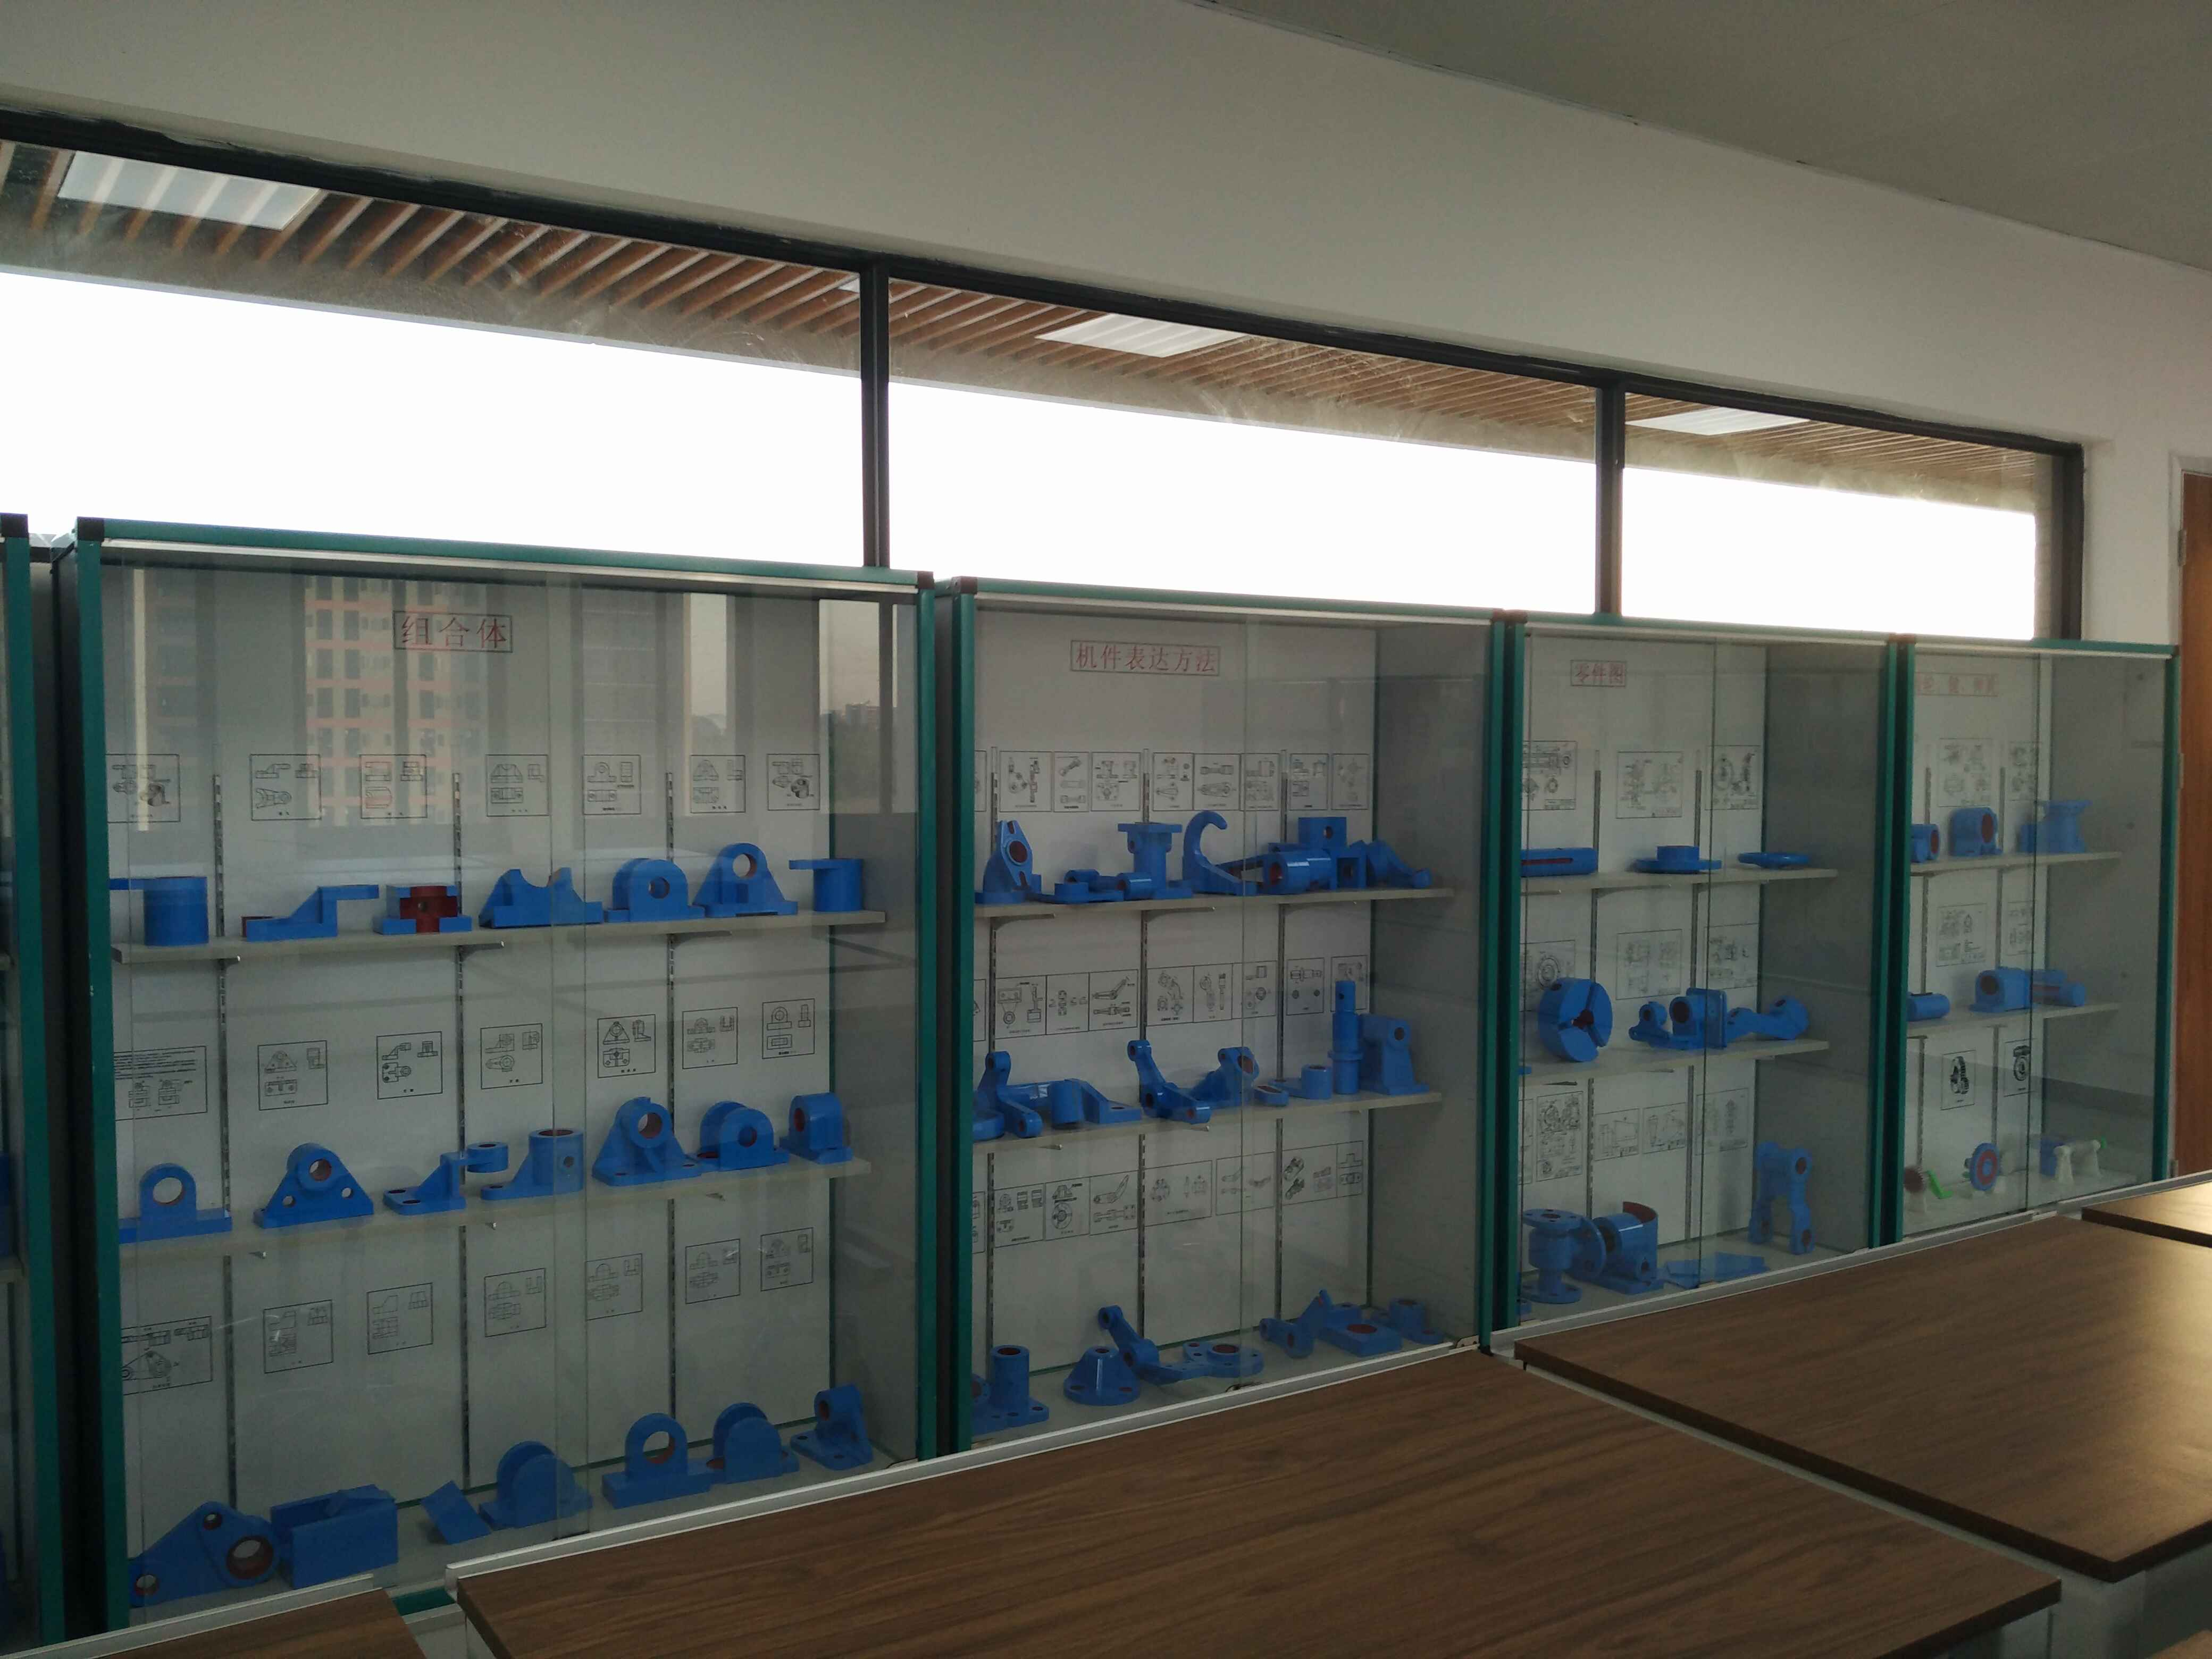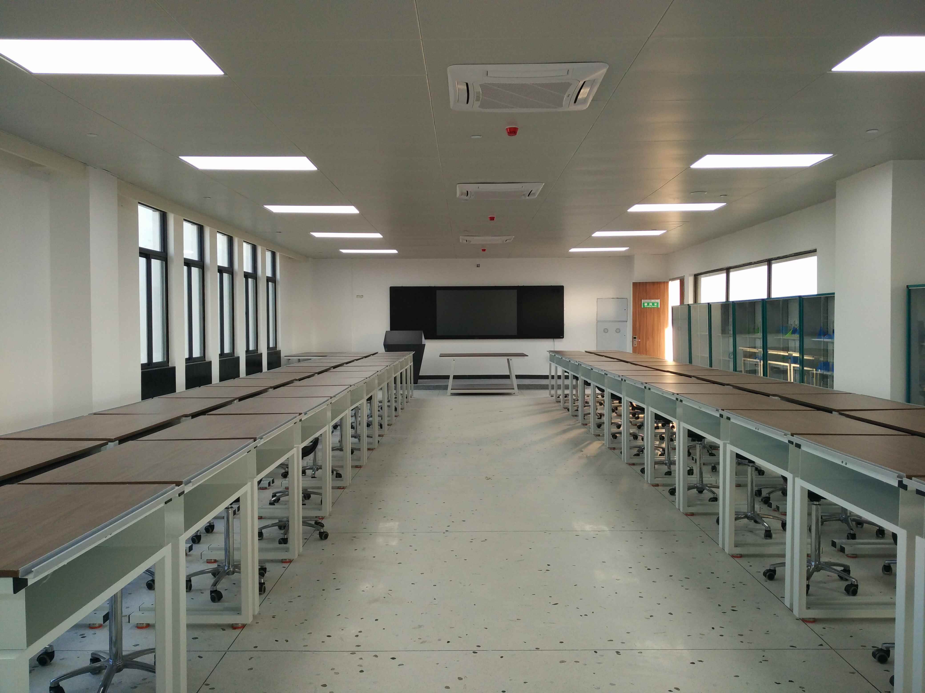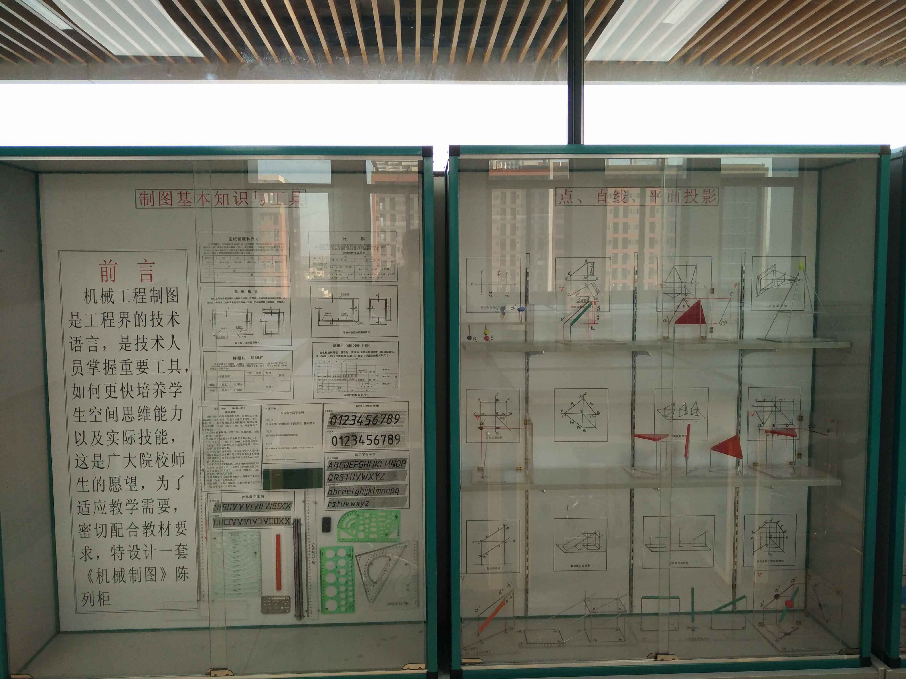
本校区新建机械制图绘图室2个
《机械制图》绘图室一：
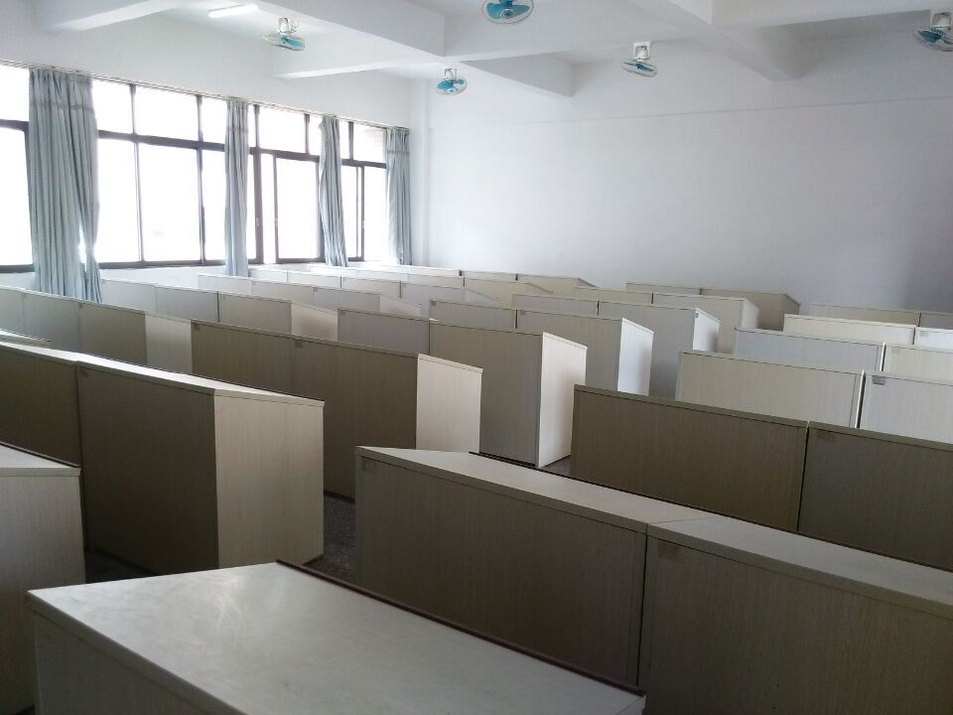

《机械制图》绘图室二：
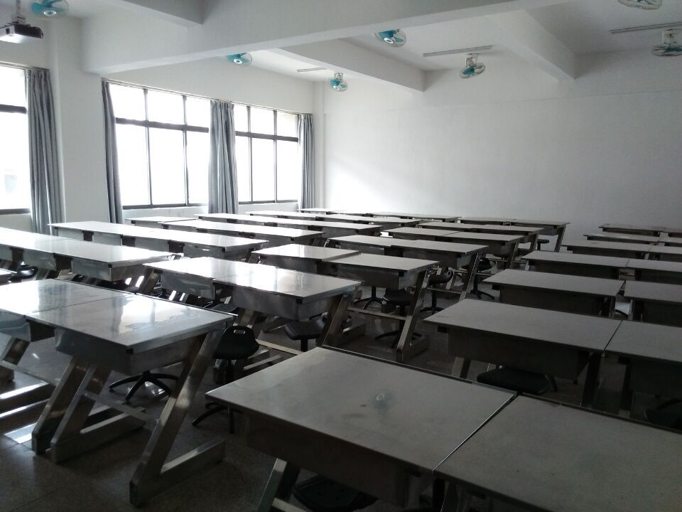
新增机械制图绘图室典型零件及装配系统模型库

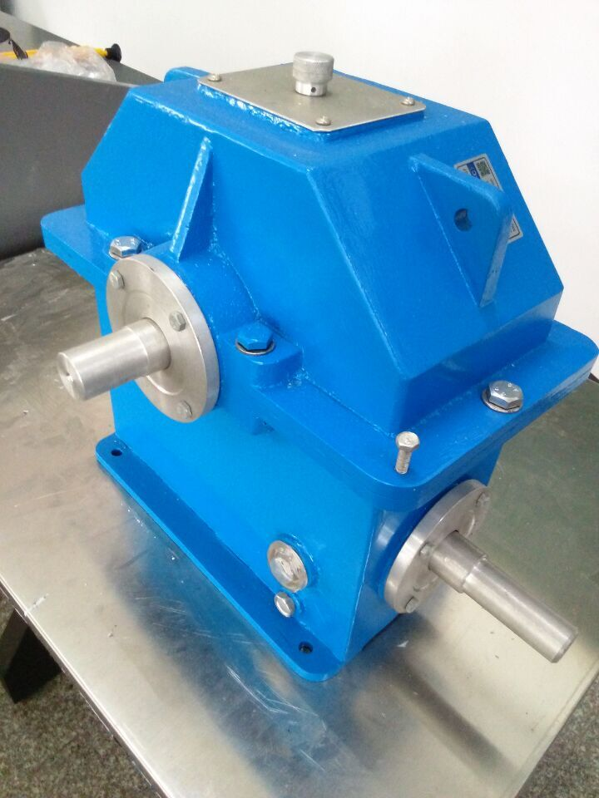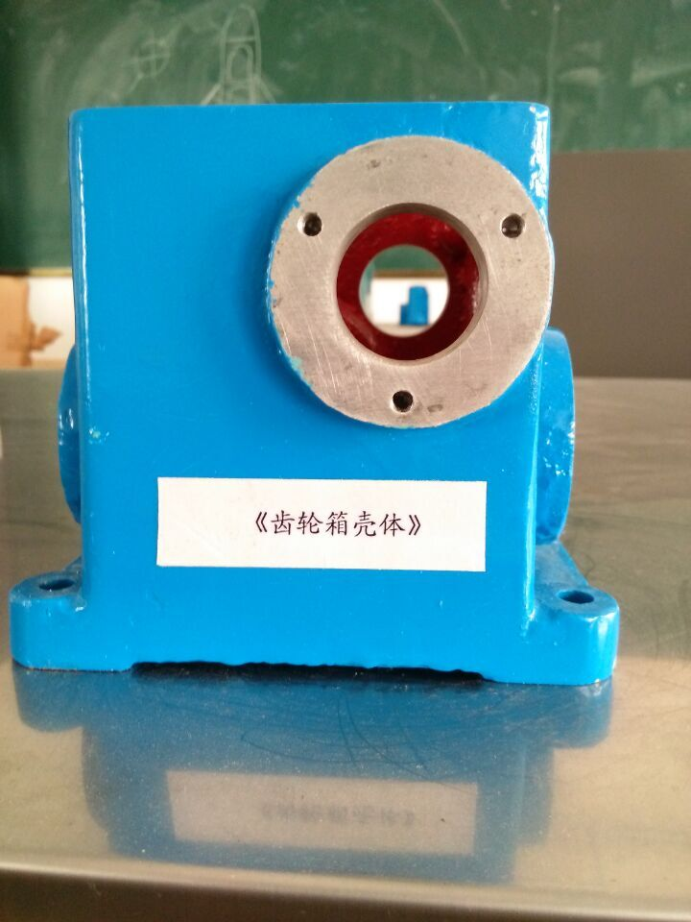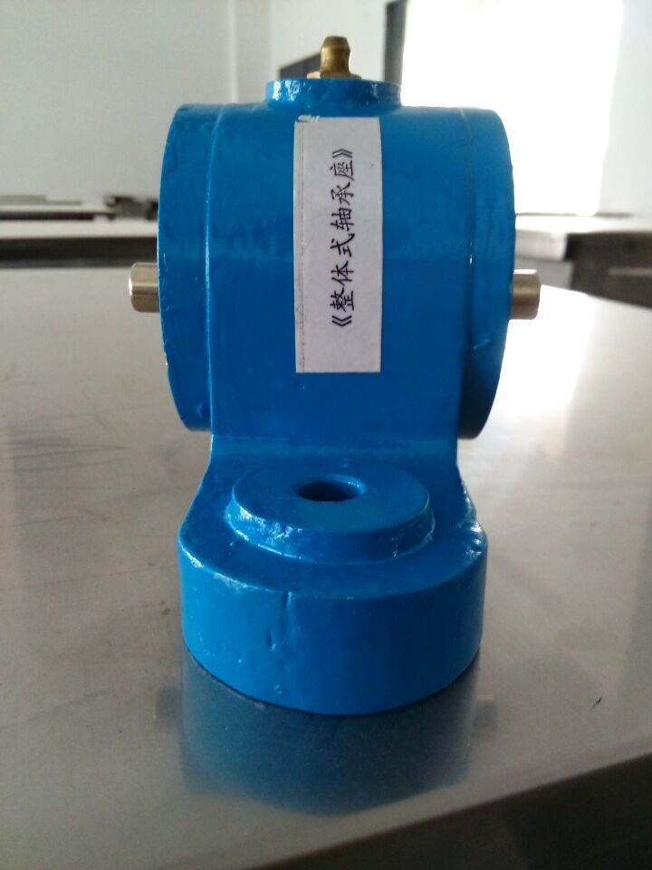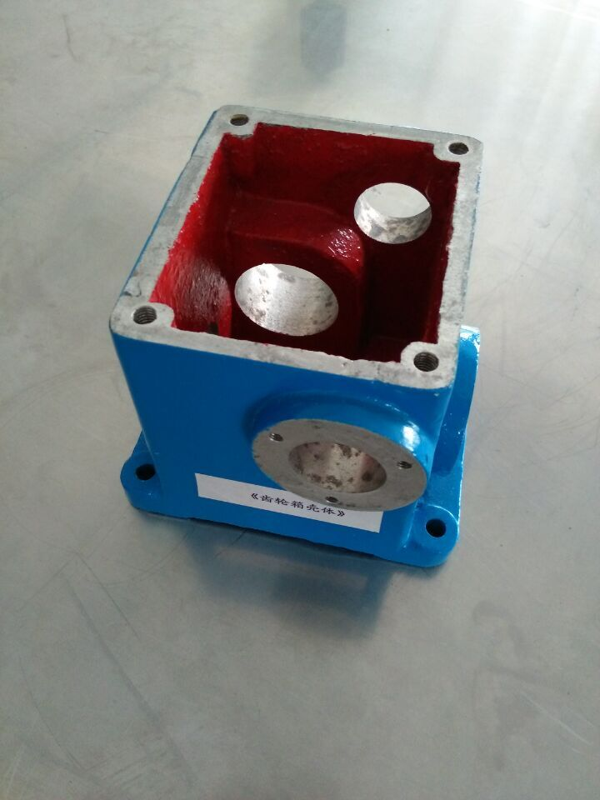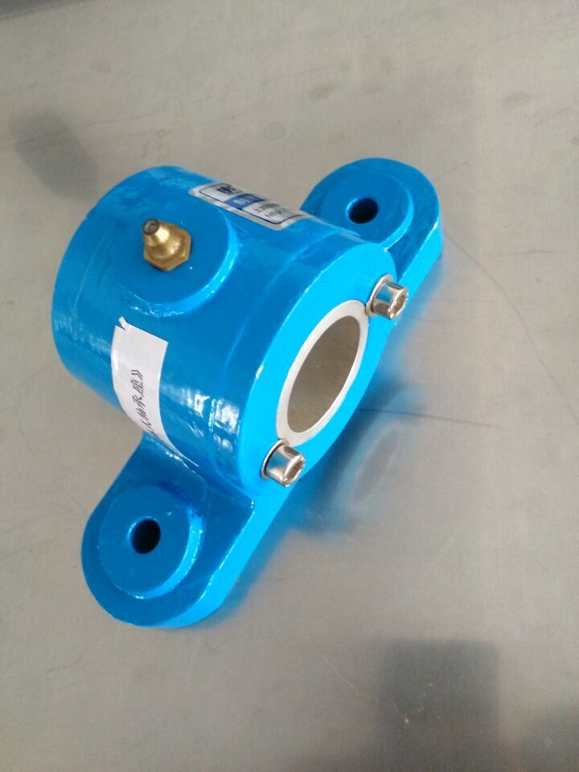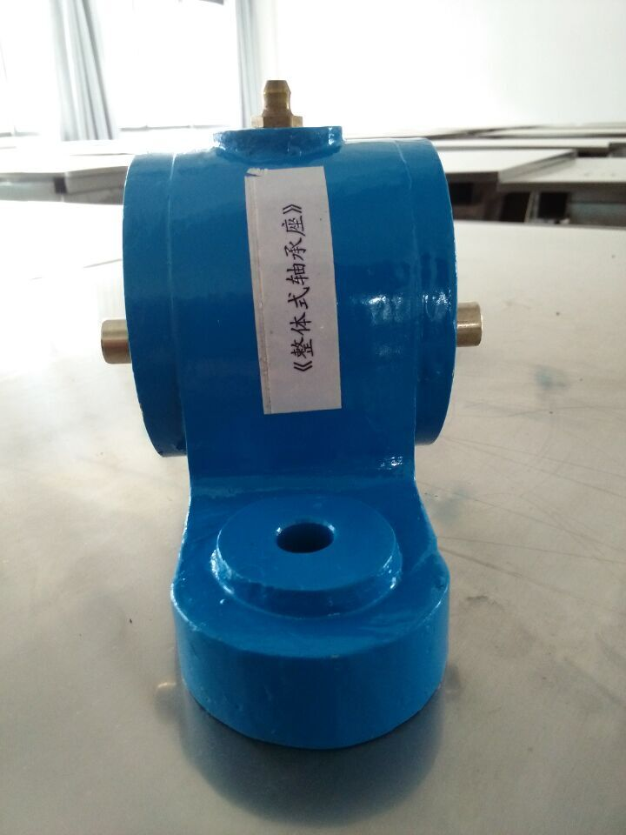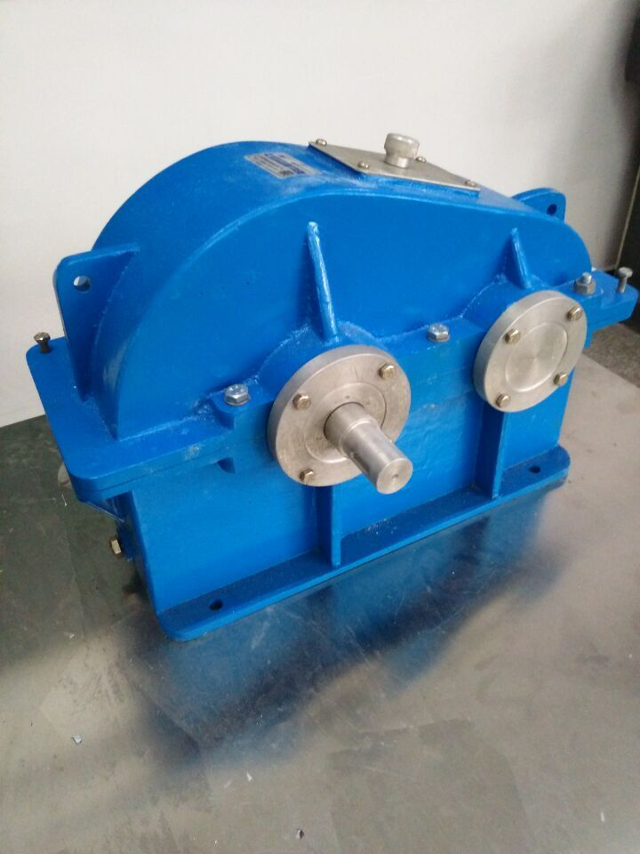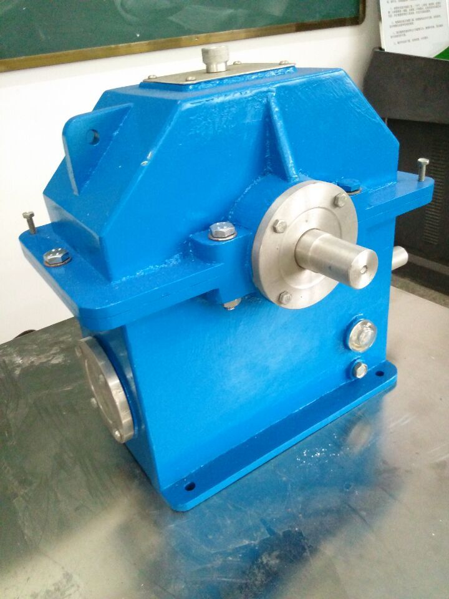
新增机械制图绘图室基本模型

